Jeudi 5 février 2026 CM1/CM2
CM 19 J

Thursday 5th february
8h45 : Accueil
Appel, appel cantine, mot du jour : une digue

8h45 : Opérations
CM1 : 25 487 x 9 = 229 383
9 987 : 21 = 475 (12)
CM2 : 79 986 : 97 = 824 (58)
25,148 + 24,1 = 49,248

8h50 : Calcul mental CM1
Obj : Ajouter ou retrancher 11 Leçon CM3

Echauffement : Traverse le labyrinthe en comptant de 11 en 11
à partir de 24 jusqu'à 266.
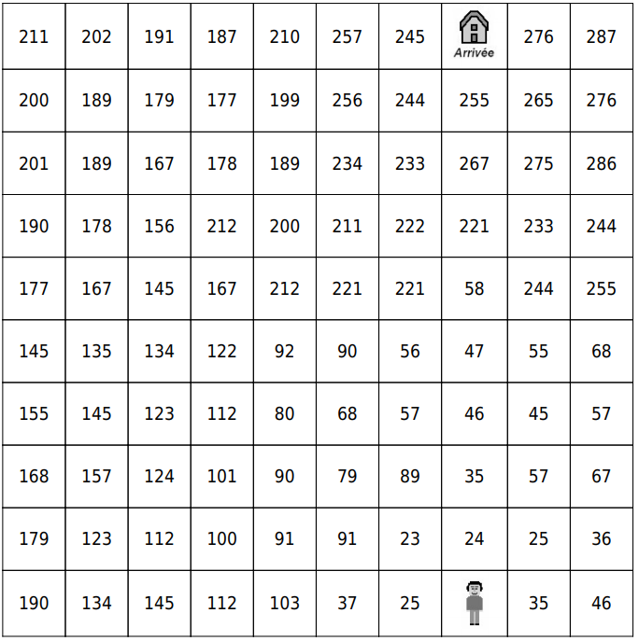
Calcul automatisé :

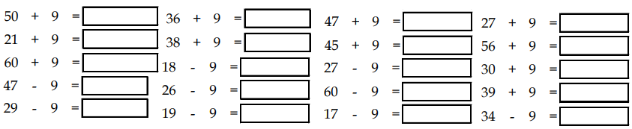
38

67

41

50

23
58

56

16

49

6
47

49

7

15

8
61

32

71

36

18
11
11

11

11
11

11
11

11

11
11

11
11

11

11
11

11
11

11

11
11

Problème : Avec son vélo, Théo a parcouru 64 km. Il va faire une promenade de 11 km. Combien Théo aura parcouru de kilomètres après sa promenade ?
Après sa promenade, Théo aura fait 75 km.

Calcul réfléchi : Compte mystérieux
Trouve le nombre perdu : 101 – 88 – 104 – 108 108 – 11 = 97
Place bien les parenthèses : 39 – (20 + 11) = 8

Problème : L’ascenseur est monté de 11 étages pour venir me prendre au 46ème d’où je l’ai appelé. A quel étage était-il ?
Il était au 35ème étage.

Clap : 35 – 11, 42 + 11, 125 – 11, 162 + 11, 147 - 11 24, 53, 114, 173, 136

8h50 : Calcul mental CM2
Obj : Additionner et soustraire des nombres décimaux Leçon CM5, multiplier par 25, 50 …. Leçon CM4
Echauffement : Complète en avançant de 0,2 en 0,2.
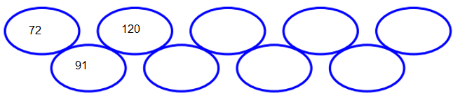
8,7
8,5
8,3
8,1
7,9
7,7
7,5
7,3
7,1
Calcul automatisé :
8,8 – 3,8 = 5 6,7 – 2,5 = 4,2 4,4 – 1,4 = 3 7,6 – 2,1 = 5,5
6,9 – 4,3 = 2,6 2,5 – 1,4 = 1,1 4,8 – 2,1 = 2,7 5,26 – 4,21 = 1,05
8,62 – 7,41 = 1,21 8,51 – 0,48 = 8,03 4,4 + 2,6 = 7 7,72 + 3,72 = 11,44
11,6 + 9,2 = 20,8 19,8 + 10,1 = 29,9 75,2 + 5,1 = 80,3 4,7 + 2,8 = 7,5
91,6 + 3,6 = 95,2 3,24 + 2,22 = 5,46 75,7 + 4,7 = 80,4 4,2 + 3,3 = 7,5

Problème : Paul a donné 4,4 kg de nourriture aux canards. Ils ont déjà mangé 3,1 kg. Combien reste-t-il de nourriture ?
Il reste 1,3 kg de nourriture.

Calcul réfléchi : Comptes mystérieux
Trouve les nombres mystères.

6 pour aller à 6,2 ? 0,2

0,4 + 2,6 + 1,5 + 0,5 = 5 1,1 + 3,8 + 2,2 + 0,9 = 8

Problème : Deux enfants veulent acheter ensemble un cadeau pour leur maman.
Robin a 36,52 € dans sa tirelire. Solène compte 13,48 € dans la sienne.
Combien ont-ils en tout ?
Ils ont 50 €.

Clap : 4,7 + 1,2, 4,8 – 2,4, 7,12 + 4,16, 8,9 – 5,7, 7,2 – 5,1 5,9, 2,4, 11,28, 3,2, 2,1

9h05 : Calcul en ligne CM1
9h05 : Calcul en ligne CM2
Leçon CL4
Multiplier par 0,5 et par 0,25 :

Exemples : 14 × 0,5 = 14 ÷ 2 = 7
20 × 0,25 = 20 ÷ 4 = 5

Leçon CL5
48 x 0,5 = 24

Trouve les compléments à 1 unité ou 2 unités par addition et fais
des réductions de fractions pour retrouver les unités.
1 + 7 = 2
4 4
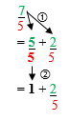
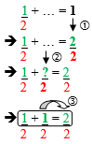
Exemples :

250 x 0,5 = 125

62 x 0,25 = 15,5

324 x 0,5 = 162

484 x 0,25 = 121

2 + 2 = 1
4 4
4 + 6 = 2
5 5

28 = 5 + 3
5 5
34 = 5 + 4
6 6

9h10 : Dictée de phrase

CM1 : Une drôle d’odeur emplit la demeure.

CM2 : Un poussin et une poule se promènent sous le ciel couvert.

9h15 : Apprendre à écrire des mots courants CM1/CM2

CM1 : Lamentable, facilement, lentement, glissant, la communion

CM2 : Attribuer, changer, un président, nombreux, royal

9h20 : Géométrie rapide CM1/CM2 et écriture

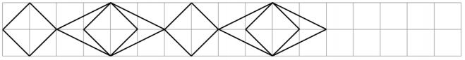
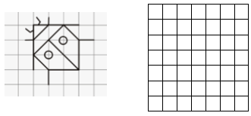

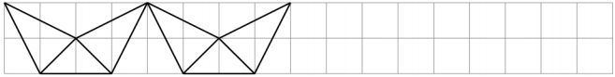
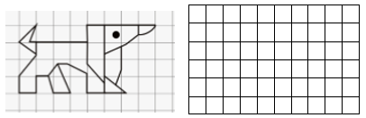
Ecriture : r R
Phrase : CM1/CM2 : Romain fait une randonnée à Rome.
9h30 : Mathématiques
Obj : Savoir faire des problèmes sur les mesures
Révision 3 : 2 p 120, 2 p 124, 683 p 121, 709 p 126, 1 p 129, 724 p 130 (1000 pb)
Leçons M1/M2/M3

9h30 : Mathématiques
Obj : Savoir faire des problèmes sur les périmètres
Exercices 2 p 166, 782, 784, 786 p 161, 824 p 168 (1000 pb)
Leçon G8
Leçon G6

10h00 : Orthographe
Obj : Savoir utiliser ses acquis
Evaluation O11/O12/O13/O14/O25

10h00 : Orthographe
Obj : Savoir utiliser ses acquis
Evaluation O10/O11/O12/O13

10h30 : RECREATION

10h45 : Géographie
Voir G17 séance 2 : La France : climats, reliefs, diversité des régions

11h45 : REPAS

13h30 : Fluence deuxième lecture et gammes de lecture.

13h35 : Je lis, je comprends CM1/CM2
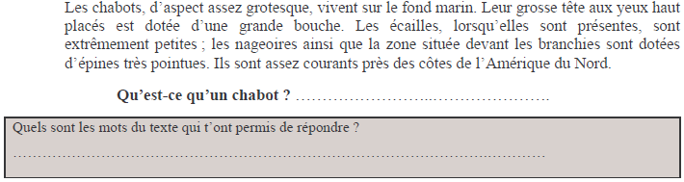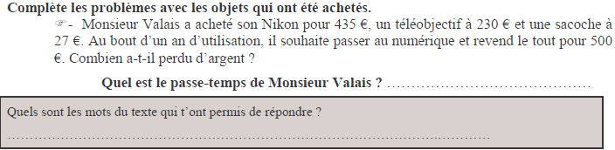
La photographie
nikon, téléobjectif, sacoche, numérique
Un poisson
fond marin, écailles, nageoires, branchies

13h40 : Anglais CM1/CM2
Thursday 5th February Revoir Vocabulary 5
Voir séance U7 leçon 2 année 2 : Is it your coat ?

14h15 : Vie collective
Obj : Rendre chacun responsable de son comportement, les dangers d’internet
Vidéo sur les dangers d’Internet année 2 séance 3
Permis Internet : Gare aux mythos : https://permisinternet.com/permiz/chapitres/gare-aux-mythos.html
Fais gaffe aux arnaques : https://permisinternet.com/permiz/chapitres/fais-gaffe-aux-arnaques.html

15h00 : Education musicale
Obj : Apprendre une chanson en rythme.
Chant (Mer et océan) :
Time for Oceans Les enfantastiques https://www.youtube.com/watch?v=y6bHV6eVyAc&list=RDy6bHV6eVyAc&start_radio=1
C’est de l’eau Les enfantastiques https://www.youtube.com/watch?v=6LxaEGqB7Lg&list=RD6LxaEGqB7Lg&start_radio=1
Santiano Kids United https://www.youtube.com/watch?v=4GMrlYbHQe8&list=RD4GMrlYbHQe8&start_radio=1
L’ours de la banquise : https://www.youtube.com/watch?v=T5fmfG3JguQ
Chant : Pour un monde nouveau : https://www.youtube.com/watch?v=ceXI_uLyWd0&t=90s
La danse des pirates https://www.youtube.com/watch?v=-uKOZEIa3AI&list=RD-uKOZEIa3AI&start_radio=1
Chanson des pirates https://www.youtube.com/watch?v=yeULiErjjys

15h20 : Ecriture des devoirs
Pour jeudi 12 février :
Géographie : G17 (CM1/CM2)
Education civique : Apprendre les points forts du permis Internet

Pour lundi 9 février :
Anglais : U7 (CM1/CM2)

15h30 : RECREATION

15h45 : E.P.S
Obj : Sport collectif traditionnel
Jouer à des jeux collectifs traditionnels

